UNIVERSITATEA [NUMELE UNIVERSITĂȚII]
FACULTATEA DE ȘTIINȚE POLITICE
Programul de studii: Relații internaționale și studii europene
LUCRARE DE LICENȚĂ
Poziția României față de războiul din Ucraina: analiza discursului oficial
Analiză tematică și lexicală a unui corpus de declarații oficiale, 2022–2025 (corpus fictiv)
EXEMPLU FICTIV – structura, tabelele și figurile unei lucrări de licență. Datele sunt simulate.
Coordonator științific:
Conf. univ. dr. Ana-Maria Radu (nume fictiv)
Absolvent:
Vlad Ionescu (nume fictiv)
IAȘI, 2026
DECLARAȚIE DE AUTENTICITATE
Subsemnatul(a) Vlad Ionescu, absolvent(ă) al(a) programului de studii Relații internaționale și studii europene, declar pe propria răspundere că lucrarea de licență cu titlul „Poziția României față de războiul din Ucraina: analiza discursului oficial” a fost elaborată de mine, sub îndrumarea coordonatorului științific, nu a mai fost prezentată la o altă facultate sau instituție de învățământ superior și că toate sursele folosite, inclusiv cele de pe internet, sunt citate în lucrare, cu respectarea regulilor privind drepturile de autor.
Data: [data]
Semnătura: [semnătura]
CUPRINS
Lista figurilor și a tabelelor 4
Rezumat 5
Introducere 6
Capitolul 1. Cadrul teoretic: securitate, instituții și identitate 7
1.1. Patru perspective asupra politicii externe 7
1.2. Securitizarea 7
Capitolul 2. Contextul și metodologia cercetării 8
2.1. Contextul internațional 8
2.2. Corpusul și procedura de analiză 8
Capitolul 3. Analiza discursului oficial (2022–2025) 10
3.1. Temele discursului 10
3.2. Evoluția termenilor-cheie 10
3.3. Actorii menționați 11
3.4. Strategii discursive 12
3.5. Interpretarea autorului 12
Concluzii 14
Bibliografie 15
Anexa 1. Fișa de codificare a unei declarații 16
Bonus: același paragraf, înainte și după corectare 17

Lista figurilor și a tabelelor
Lista figurilor
Figura 1. Repere ale contextului internațional (2022) 8
Figura 2. Declarațiile din corpus, pe tipuri de emitent 9
Figura 3. Etapele analizei de discurs 9
Figura 4. Temele identificate în corpus (% din declarații) 10
Figura 5. Evoluția frecvenței a patru termeni-cheie, 2022–2025 (la 1 000 de cuvinte) 11
Figura 6. Actorii menționați în declarații (% din corpus) 12
Figura 7. Periodizarea discursului oficial propusă de autor 13
Lista tabelelor
Tabelul 1. Perspectivele teoretice folosite în analiză 7
Tabelul 2. Structura corpusului, pe tipuri de emitent și ani (număr de declarații) 8
Tabelul 3. Grila de codificare tematică (extras) 9
Tabelul 4. Temele identificate în corpus (N = 60 de declarații) 10
Tabelul 5. Frecvența termenilor-cheie, pe ani (apariții la 1 000 de cuvinte) 11
Tabelul 6. Actorii internaționali menționați în declarații 11
Tabelul 7. Fragmente codificate din corpus și strategia discursivă identificată 12
Tabelul 8. Etapele discursului oficial propuse de autor 13

Rezumat
Lucrarea analizează discursul oficial al României despre războiul din Ucraina în perioada 2022–2025. Pornind de la realism, liberalismul instituțional, constructivism și teoria securitizării, am aplicat o analiză tematică și lexicală pe un corpus de 60 de declarații oficiale. Corpusul folosit în acest exemplu este fictiv și are rol demonstrativ. Rezultatele arată că securitatea regională, sprijinul pentru Ucraina și dreptul internațional sunt temele dominante, iar poziția națională este formulată aproape mereu prin NATO și UE. În timp, frecvența termenilor „suveranitate” și „sprijin” scade, iar cea a termenilor „pace” și „reconstrucție” crește. Pe această bază, lucrarea propune o periodizare a discursului în trei etape: reacția imediată, consolidarea instituțională și perspectiva post-conflict.
Cuvinte-cheie: politică externă, analiză de discurs, securitizare, România, Ucraina
Abstract
This thesis examines Romania's official discourse on the war in Ukraine between 2022 and 2025. Drawing on realism, institutional liberalism, constructivism and securitization theory, it applies thematic and lexical analysis to a corpus of 60 official statements. The corpus used in this example is fictional and serves a demonstrative purpose. The results show that regional security, support for Ukraine and international law are the dominant themes, and that the national position is almost always framed through NATO and the EU. Over time, the frequency of the terms “sovereignty” and “support” decreases, while that of “peace” and “reconstruction” increases. On this basis, the thesis proposes a three-stage periodisation of the discourse: immediate reaction, institutional consolidation and a post-conflict perspective.
Keywords: foreign policy, discourse analysis, securitization, Romania, Ukraine

Introducere
Invazia pe scară largă a Ucrainei de către Federația Rusă, începută la 24 februarie 2022, a schimbat contextul de securitate al statelor din Europa de Est. România, stat membru NATO și UE care are frontieră comună cu Ucraina, a trebuit să își exprime public poziția în mod repetat.
Întrebarea de cercetare: ce teme și ce actori domină discursul oficial al României despre războiul din Ucraina și cum se schimbă accentele între 2022 și 2025?
Ipoteza: accentul discursului se mută de la securitate și apărare (2022) spre cooperare instituțională și reconstrucție (2024–2025).
Metoda este analiza de discurs, cu o componentă tematică și una lexicală, aplicată pe un corpus de 60 de declarații oficiale. Corpusul folosit în acest exemplu este fictiv: declarațiile, fragmentele și frecvențele sunt construite pentru a arăta metoda.

Capitolul 1. Cadrul teoretic: securitate, instituții și identitate

1.1. Patru perspective asupra politicii externe
Pentru realism, comportamentul statelor este explicat de structura anarhică a sistemului internațional și de distribuția puterii. Liberalismul instituțional subliniază rolul instituțiilor și al interdependenței, iar constructivismul arată că interesele statelor depind de identități și norme (Tabelul 1).
Tabelul 1. Perspectivele teoretice folosite în analiză
Perspectiva | Ideea centrală | Ce caută în discursul oficial
Realismul | Statele urmăresc securitatea și echilibrul de putere într-un sistem anarhic | Referiri la amenințări, apărare, descurajare, alianțe
Liberalismul instituțional | Instituțiile și interdependența reduc incertitudinea și favorizează cooperarea | Referiri la UE, NATO, ONU, sancțiuni comune, drept internațional
Constructivismul | Interesele statelor decurg din identități și norme construite social | Identitatea („noi”, „comunitatea euro-atlantică”), valori, norme
Teoria securitizării | O problemă devine de securitate prin discurs, dacă publicul acceptă măsuri excepționale | Prezentarea unei situații ca amenințare existențială
Sursa: Sinteză proprie după Waltz (1979), Keohane și Nye (1977), Wendt (1992) și Buzan, Wæver și de Wilde (1998).

1.2. Securitizarea
Școala de la Copenhaga definește securitizarea ca proces discursiv prin care o problemă este prezentată ca amenințare existențială la adresa unui obiect de referință, justificând măsuri excepționale. Conceptul este util pentru analiza de discurs, deoarece se poate observa direct în texte.

Capitolul 2. Contextul și metodologia cercetării

2.1. Contextul internațional
Principalele repere internaționale din primul an al războiului sunt prezentate în Figura 1. Rezoluția ES-11/1 a Adunării Generale a ONU, din 2 martie 2022, a cerut Federației Ruse să își retragă forțele de pe teritoriul Ucrainei.
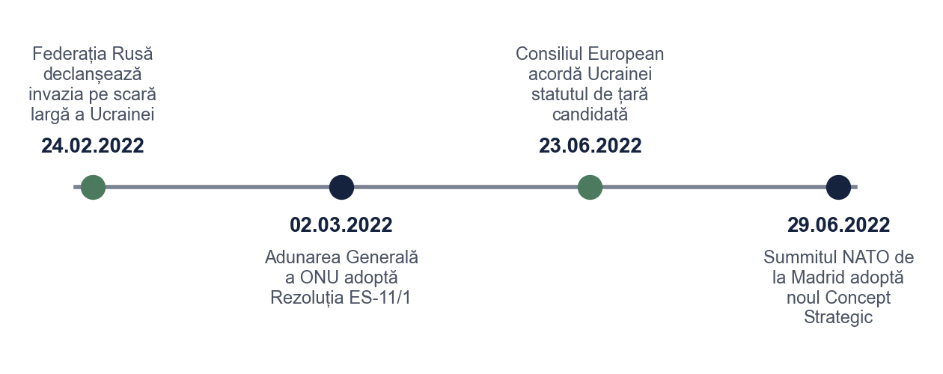
Figura 1. Repere ale contextului internațional (2022)
Sursa: Prelucrare proprie.

2.2. Corpusul și procedura de analiză
Corpusul cuprinde 60 de declarații oficiale (comunicate, discursuri, intervenții în organizații internaționale) din perioada 2022–2025, selectate după criteriul referirii explicite la războiul din Ucraina (Tabelul 2, Figura 2). Etapele analizei sunt prezentate în Figura 3.
Tabelul 2. Structura corpusului, pe tipuri de emitent și ani (număr de declarații)
Tipul emitentului | 2022 | 2023 | 2024 | 2025 | Total
Șeful statului | 6 | 4 | 3 | 3 | 16
Guvernul | 5 | 3 | 3 | 2 | 13
Ministerul afacerilor externe | 8 | 5 | 4 | 4 | 21
Misiunile la organizații internaționale | 4 | 2 | 2 | 2 | 10
Total | 23 | 14 | 12 | 11 | 60
Notă. Corpus fictiv, construit pentru exemplu. Într-o lucrare reală, fiecare declarație se identifică prin emitent, dată, titlu și sursa oficială (URL), într-o anexă.
Sursa: Corpus fictiv, construit pentru exemplu.
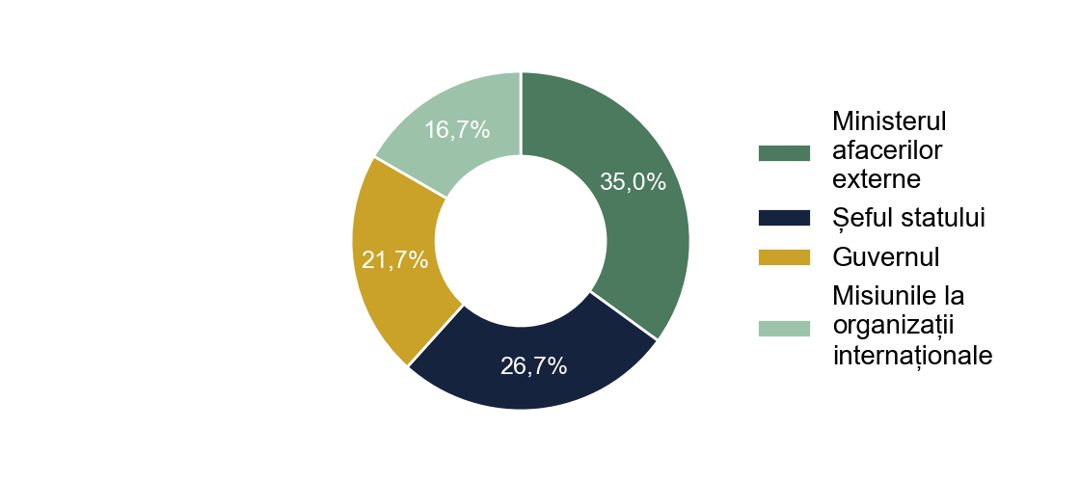
Figura 2. Declarațiile din corpus, pe tipuri de emitent
Sursa: Prelucrare proprie.
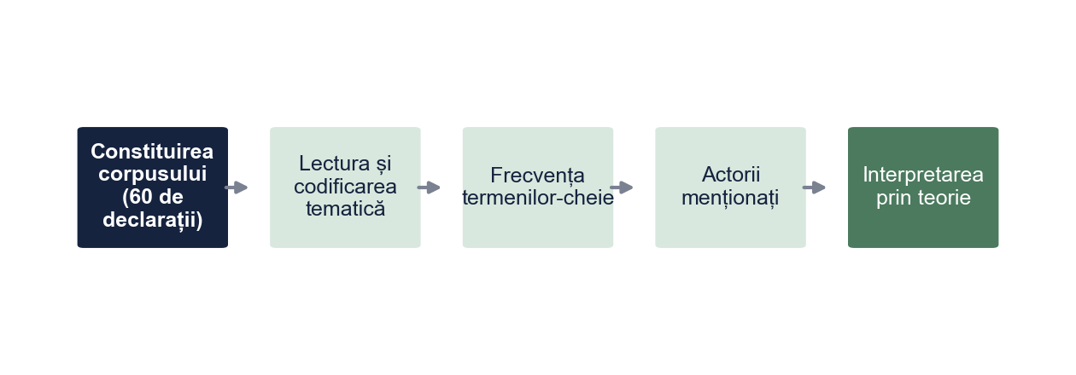
Figura 3. Etapele analizei de discurs
Sursa: Prelucrare proprie.
Tabelul 3. Grila de codificare tematică (extras)
Tema | Definiție operațională | Termeni indicatori
Securitate regională și NATO | Declarația tratează apărarea României, flancul estic sau Marea Neagră | securitate, apărare, flanc, descurajare
Sprijin pentru Ucraina | Declarația exprimă sprijin politic, umanitar sau logistic | sprijin, solidaritate, refugiați, ajutor
Drept internațional | Declarația invocă principii sau norme internaționale | suveranitate, integritate teritorială, Carta ONU
Unitatea UE și sancțiuni | Declarația tratează pozițiile comune ale UE | sancțiuni, unitate, Consiliul European
Pace și reconstrucție | Declarația tratează negocierile sau perioada de după război | pace, negocieri, reconstrucție
Notă. O declarație poate fi codificată în mai multe teme. Grila completă este în Anexa 1.
Sursa: Instrument propriu (exemplu).

Capitolul 3. Analiza discursului oficial (2022–2025)

3.1. Temele discursului
Securitatea regională și NATO este tema cea mai frecventă (76,7% din declarații), urmată de sprijinul pentru Ucraina (68,3%) și de dreptul internațional (63,3%) (Tabelul 4, Figura 4). Pacea și reconstrucția apar în mai puțin de un sfert din declarații.
Tabelul 4. Temele identificate în corpus (N = 60 de declarații)
Tema | Declarații | % din corpus
Securitate regională și NATO | 46 | 76,7%
Sprijin pentru Ucraina | 41 | 68,3%
Drept internațional | 38 | 63,3%
Unitatea UE și sancțiuni | 27 | 45,0%
Energie și economie | 19 | 31,7%
Republica Moldova și vecinătatea | 16 | 26,7%
Pace și reconstrucție | 14 | 23,3%
Notă. Procentele nu se adună la 100%, deoarece o declarație poate conține mai multe teme.
Sursa: Corpus fictiv, construit pentru exemplu.
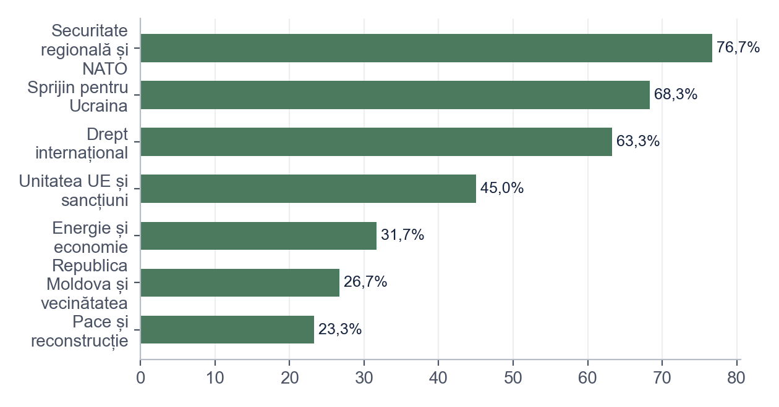
Figura 4. Temele identificate în corpus (% din declarații)
Sursa: Prelucrare proprie.

3.2. Evoluția termenilor-cheie
Termenul „securitate” rămâne cel mai frecvent în fiecare an, dar scade ușor după 2022. „Suveranitate” și „sprijin” scad constant, în timp ce „reconstrucție” crește de la 0,3 la 2,4 apariții la 1 000 de cuvinte, iar „pace” de la 1,1 la 2,6 (Tabelul 5, Figura 5). Evoluția susține ipoteza.
Tabelul 5. Frecvența termenilor-cheie, pe ani (apariții la 1 000 de cuvinte)
Anul | securitate | suveranitate | sprijin | reconstrucție | pace
2022 | 6,8 | 4,9 | 5,2 | 0,3 | 1,1
2023 | 6,1 | 3,6 | 4,4 | 1,2 | 1,4
2024 | 5,7 | 3,1 | 3,9 | 1,8 | 1,9
2025 | 5,9 | 2,8 | 3,5 | 2,4 | 2,6
Notă. Numărul de cuvinte analizate: 18 400 (2022), 11 200 (2023), 9 600 (2024), 8 800 (2025); total 48 000. Termenii au fost numărați cu toate formele flexionare (lematizare).
Sursa: Corpus fictiv, construit pentru exemplu.
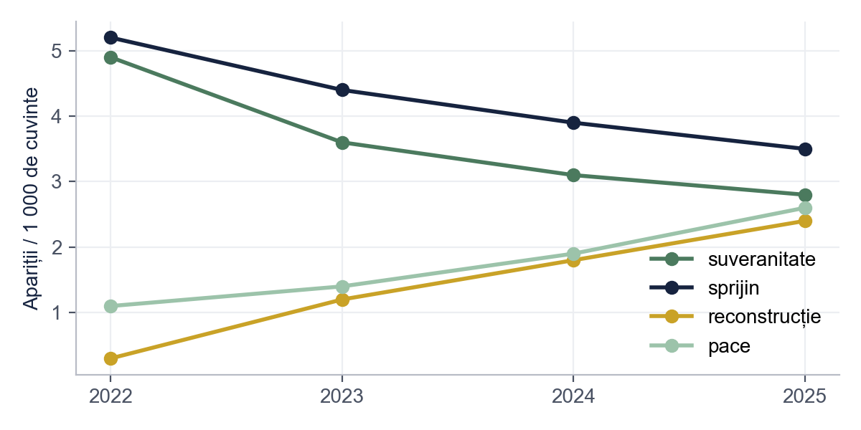
Figura 5. Evoluția frecvenței a patru termeni-cheie, 2022–2025 (la 1 000 de cuvinte)
Sursa: Prelucrare proprie.

3.3. Actorii menționați
În afară de Ucraina, prezentă în toate declarațiile, cei mai menționați actori sunt Federația Rusă (86,7%), NATO (73,3%) și Uniunea Europeană (71,7%) (Tabelul 6, Figura 6). Frecvența mare a NATO și a UE arată că poziția națională este prezentată aproape mereu în cadrul alianțelor.
Tabelul 6. Actorii internaționali menționați în declarații
Actorul | Declarații în care apare | % din corpus
Ucraina | 60 | 100%
Federația Rusă | 52 | 86,7%
NATO | 44 | 73,3%
Uniunea Europeană | 43 | 71,7%
Republica Moldova | 21 | 35,0%
Statele Unite | 18 | 30,0%
ONU | 15 | 25,0%
Sursa: Corpus fictiv, construit pentru exemplu.
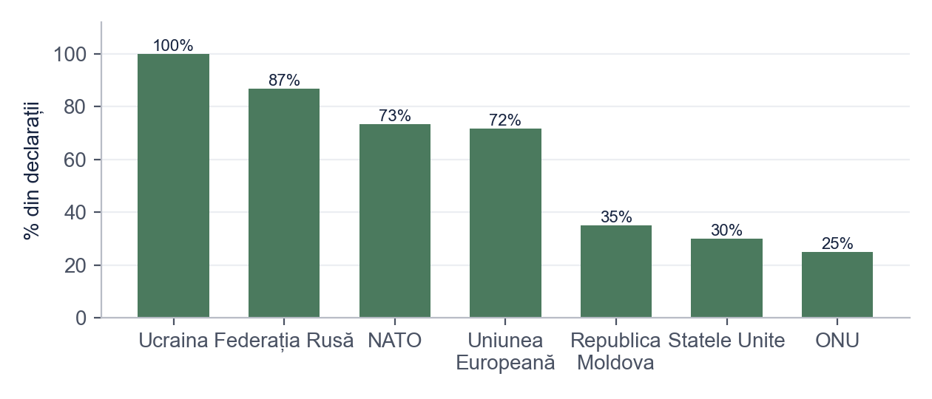
Figura 6. Actorii menționați în declarații (% din corpus)
Sursa: Prelucrare proprie.

3.4. Strategii discursive
Lectura calitativă a fragmentelor codificate arată patru strategii recurente: securitizarea, legitimarea prin norme internaționale, construirea unui „noi” euro-atlantic și cadrarea economică (Tabelul 7).
Tabelul 7. Fragmente codificate din corpus și strategia discursivă identificată
Fragmentul (corpus fictiv) | Tema | Strategia discursivă
„Securitatea regiunii Mării Negre este direct legată de securitatea țării noastre.” (Declarația 4, 2022) | Securitate regională | Securitizare: amenințare și obiect de referință
„Respectarea suveranității și a integrității teritoriale a statelor este un principiu fundamental.” (Declarația 17, 2022) | Drept internațional | Legitimare prin norme
„Solidaritatea în cadrul Uniunii Europene și al Alianței rămâne esențială.” (Declarația 35, 2024) | Unitatea UE | Construirea unui „noi” colectiv
„Reconstrucția va deschide noi oportunități de cooperare regională.” (Declarația 52, 2025) | Pace și reconstrucție | Cadrare economică și de cooperare
Notă. Fragmentele sunt inventate pentru exemplu și nu reproduc declarații reale ale vreunei persoane sau instituții.
Sursa: Corpus fictiv, construit pentru exemplu.

3.5. Interpretarea autorului
Pe baza temelor și a termenilor, propunem o periodizare în trei etape (Tabelul 8, Figura 7). În 2022 discursul este dominat de securitizare și de logica realistă a apărării prin alianțe. În 2023–2024 accentul trece spre instituții (UE, sancțiuni, energie), în acord cu liberalismul instituțional. În 2025 apar teme de cooperare regională, pe care le citim prin constructivism: România se prezintă ca parte a unei comunități euro-atlantice.
Tabelul 8. Etapele discursului oficial propuse de autor
Etapa | Teme dominante | Termeni în creștere | Lectura teoretică
2022: reacția imediată | Securitate, sprijin, drept internațional | securitate, suveranitate | Securitizare; realism (apărare, alianțe)
2023–2024: consolidarea | Unitatea UE, energie, Republica Moldova | reconstrucție | Liberalism instituțional
2025: perspectiva post-conflict | Pace, reconstrucție, cooperare regională | pace, reconstrucție | Constructivism (identitate regională)
Sursa: Propunere proprie a autorului, pe baza corpusului fictiv.
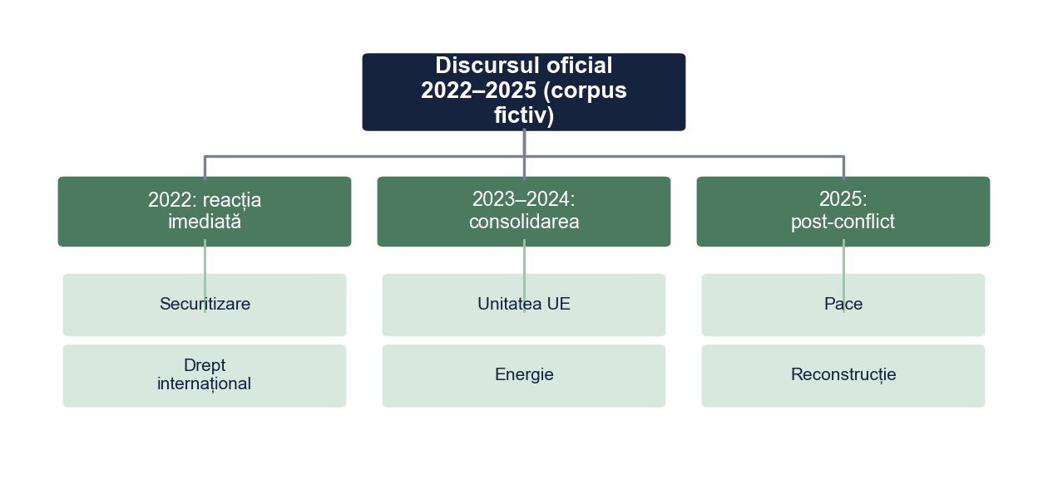
Figura 7. Periodizarea discursului oficial propusă de autor
Sursa: Prelucrare proprie.

Concluzii
• Discursul oficial din corpus este dominat de securitatea regională, de sprijinul pentru Ucraina și de dreptul internațional.
• Poziția națională este formulată aproape mereu prin NATO și UE.
• Accentul se mută în timp de la securitate și suveranitate spre pace și reconstrucție, ceea ce susține ipoteza.
Limite: corpus de dimensiuni mici (60 de declarații), fără documente clasificate sau negocieri neoficiale; frecvența termenilor nu arată singură intenția emitentului. O cercetare viitoare ar putea compara discursul României cu cel al altor state de pe flancul estic.

Bibliografie
I. Documente oficiale
Adunarea Generală a ONU. Rezoluția A/RES/ES-11/1, „Aggression against Ukraine”. Adoptată la 2 martie 2022.
Corpus de declarații oficiale, 2022–2025 (60 de documente, corpus fictiv construit pentru exemplu; lista completă în anexă).
II. Lucrări de specialitate
Buzan, Barry, Ole Wæver și Jaap de Wilde. Security: A New Framework for Analysis. Boulder, CO: Lynne Rienner, 1998.
Keohane, Robert O. și Joseph S. Nye. Power and Interdependence. Boston: Little, Brown, 1977.
Popescu, Daniel. Politica externă a României după 2004. București: Editura Exemplu, 2021.
Waltz, Kenneth N. Theory of International Politics. Reading, MA: Addison-Wesley, 1979.
Wendt, Alexander. „Anarchy Is What States Make of It: The Social Construction of Power Politics”. International Organization 46, nr. 2 (1992): 391–425.

Anexa 1. Fișa de codificare a unei declarații
1. Codul declarației (D01–D60), tipul emitentului, data, tipul documentului (comunicat, discurs, intervenție).
2. Numărul de cuvinte.
3. Temele prezente (codificare multiplă): securitate, sprijin, drept internațional, UE, energie, Republica Moldova, pace.
4. Actorii internaționali menționați.
5. Strategia discursivă dominantă și fragmentul reprezentativ.
6. Observații ale codificatorului.

Bonus: același paragraf, înainte și după corectare
Fragmentul de mai jos este scris intenționat cu greșelile pe care le întâlnim des în lucrările de Relații Internaționale. Dedesubt este aceeași idee după corectare.
VARIANTA INIȚIALĂ
Romania a avut o pozitie foarte buna si curajoasa fata de razboi, spre deosebire de alte tari care au fost lase. Liderii nostri au spus de nenumarate ori ca suntem in siguranta datorita NATO, deci e clar ca realismul are dreptate. Toata lumea stie ca Rusia vrea sa refaca imperiul.
VARIANTA CORECTATĂ
În corpusul analizat, tema securității regionale apare în 76,7% din declarații, iar NATO este menționat în 73,3% dintre ele (Tabelul 6). Accentul pe apărare și pe alianțe corespunde logicii realiste a echilibrului de putere, dar prezența constantă a normelor internaționale și a UE arată că discursul poate fi citit și prin liberalismul instituțional.
CE AM CORECTAT
1. Am pus diacriticele (ș, ț cu virgulă), obligatorii în lucrare.
2. Judecățile de valoare („foarte bună și curajoasă”, „lașe”) au fost eliminate: limbajul în RI rămâne neutru.
3. „Liderii noștri au spus de nenumărate ori” a devenit un rezultat măsurat în corpus, fără citate atribuite.
4. Concluzia „realismul are dreptate” a devenit o interpretare prin două teorii, cu nota de subsol pentru sursă.
5. Speculația despre intențiile unui stat („toată lumea știe că…”) a fost eliminată: nu poate fi dovedită din corpus.
Vrei aceeași corectare pentru lucrarea ta? licenta-disertatie-romania.com/contact

Kenneth N. Waltz, Theory of International Politics (Reading, MA: Addison-Wesley, 1979).
Robert O. Keohane și Joseph S. Nye, Power and Interdependence (Boston: Little, Brown, 1977).
Alexander Wendt, „Anarchy Is What States Make of It: The Social Construction of Power Politics”, International Organization 46, nr. 2 (1992): 391–425.
Barry Buzan, Ole Wæver și Jaap de Wilde, Security: A New Framework for Analysis (Boulder, CO: Lynne Rienner, 1998).
Adunarea Generală a ONU, Rezoluția A/RES/ES-11/1, „Aggression against Ukraine”, adoptată la 2 martie 2022.
Kenneth N. Waltz, Theory of International Politics (Reading, MA: Addison-Wesley, 1979).

